SVĚTLO na jógu
Jóga pRAVIDELNĚ

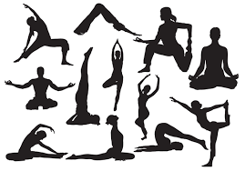

KLIDNĚ I DYNAMICKY
JÓGA JAKO TAKOVÁ MÁ HLOUBKU, KTEROU POSLEDNÍ VÝSTŘELKY RŮZNÝCH FITNESS AKTIVIT POSTRÁDAJÍ. V PODSTATĚ JE PŘI PRAKTIKOVÁNÍ JÓGY JASNÉ, ŽE MODERNÍ PROVEDENÍ CVIKŮ JE STÁLE PODLE TRADICE KOMBINACÍ POHYBU, DÝCHÁNÍ A MEDITACE.
POZICE SAMY O SOBĚ NEJSOU KOUZELNÉ …
českÁ lípA

CVIČEBNA MC PUMPKIN DĚČÍNSKÁ 363

základy jógy PODLE KRIŠNAMAČARJI.…….…...….úterý 17.00

dynamická jóga .………….……………….…….…..…úterý 18.00

CVIČEBNA cardio fitness HRNČÍŘSKÁ 2985

základy jógy PODLE KRIŠNAMAČARJI...…….....…. pátek 17.00

dynamická jóga .………………………....…..….…….pátek 18.00

informace a přihlášení na čísle 777882332
dle KRIŠNAMAČARJI A ŽÁKŮ www.joga999.cz vede němeček PETR

